Развивающая программа «Диалог»

Составила: педагог-психолог
Щербакова Ольга Владимировна
МБОУ СОШ №77 п. Казачьи Лагери

Пояснительная записка

Подростковый возраст считается наиболее сложным этапом в жизни ребенка, кризисом личностного развития. С 12 до 15 лет ведущим видом деятельности подростка является интимно-личностное общение. Подросток начинает серьёзнее воспринимать себя и свои возможности; пытается занять свою нишу среди сверстников, часто игнорируя мнение родителей и педагогов. В структуре личности подростка нет ничего устойчивого, окончательного и неподвижного. Личностная нестабильность порождает противоречивые желания и поступки. Стремление обрести себя порождает потребность в отчуждении от всего того, что привычно. Отчуждение, внешне выражающееся в негативизме, является началом поиска подростком собственной уникальности. Именно в этом возрасте происходит нацеленность подростка на поиск новых продуктивных форм общения с теми, кого он любит и уважает, и на открытие самого себя.
При анализе данных опроса, проведенного среди подростков и педагогов, было выявлено:
- школа не всегда предоставляет подросткам возможности для позитивного творческого общения друг с другом;
- педагоги, взаимодействуя с подростками, часто руководствуются авторитарным или либеральным стилем общения;
- ведущей направленностью школы, по мнению педагогов, является образовательная сторона учебно-воспитательного процесса;
- опыт межличностного взаимодействия подростки зачастую получают в неформальной «уличном» взаимодействии.
Настоящая программа направлена на развитие у подростков творческого мышления, коммуникативных умений, способности к предотвращению и разрешению межличностных конфликтов, эмоциональной устойчивости и саморегуляции.
Основным условием реализации программы является сотрудничество подростков, ловантёров между собой и с педагогами, курирующими работу клуба.
Программа рассчитана на 25 часов. Занятия проводятся в подростковом клубе «Диалог» один раз в н еделю.

Цель программы:
Развитие эмоционально-коммуникативной культуры и творческого мышления подростков в условиях совместной творческой деятельности посредством создания подросткового клуба «Диалог».

Задачи:
- Создание психологически комфортных условий для организации совместного продуктивного общения подростков друг с другом и с педагогами.
- Развитие творческого мышления у подростков в условиях индивидуальной работы, работы в группах.
- Формирование толерантного отношения друг к другу, развитие коммуникативных способностей, культуры речи и поведения.
- Формирование основ эмоциональной саморегуляции у подростков, эмоционального осознания собственных чувств, переживаний в условиях межличностного взаимодействия.

Адресат: обучающиеся подросткового возраста (12 – 15 лет)

Структура занятия:
- Приветствие, разминка.
  - Основная часть: разыгрывание этюдов, арт-терапевтические техники, дискуссии, ролевые, деловые игры и т.п.
- Подведение итогов занятия: рефлексия и ритуал прощания через групповое упражнение.

Ожидаемые результаты курса
Формальными результатами работы по данному курсу станут:
- количество проведенных занятий;
- количество участников занятий;
- количество видеозаписей занятий.

Ожидаемыми результатами проведения данного курса станут:
1. Понимание подростками смысла следующих понятий:
- тренинг;
- ценности;
- характер;
- друг;
- дружба;
- команда;
-«каналы восприятия информации»: визуальный, аудиальный, кинестетический;
- эмоции, ощущения, чувства.
2.Развитие умений и навыков:
- в области самопознания: понимать и принимать собственные ощущения, чувства, отслеживать своё состояние и состояние другого человека по внешним признакам, развитие вербальных и невербальных средств выразительности;
- в области межличностного взаимодействия: преодоление барьеров общения, стереотипы поведения; развитие умения адекватного использования невербальных и вербальных средств выразительности в процессе общения.

Положение
О подростковом клубе общения «Диалог»

Клуб – объединение учащихся с общими интересами, созданное для проведения совместных встреч с целью развития организационных, коммуникативных, творческих способностей подростков.

Цель работы клуба: организация позитивного творческого общения в условиях совместной творческой деятельности подростков.

Задачи клуба:
- Способствовать сплочению подросткового коллектива.
- Помочь учащимся познать себя, свои индивидуально-личностные особенности.
- Создать условия для развития межличностной культуры общения.
- Развивать коммуникативные умения учащихся в условиях позитивного творческого общения.
- Создать психологически комфортные условия для успешной социализации личности подростка.

Основные принципы деятельности клуба:
- Добровольность участия.
- Взаимопомощь и поддержка членов клуба.
- Деятельность клуба должна удовлетворять потребности и интересы членов клуба.
- Проявление активности членов клуба в его жизнедеятельности.

Содержание деятельности клуба: развитие коммуникативных умений и групповой сплоченности у учащихся подросткового возраста, создание условий для самопознания и самореализации, укрепления межличностных взаимосвязей.

Работа по направлениям:
1. Организация на занятиях процесса позитивного творческого общения как деятельности, удовлетворяющей потребности обучающихся подросткового возраста.
2. Организация рефлексивной деятельности как составляющей самосознания обучающихся в процессе межличностного взаимодействия.
3. Организация на занятиях условий для развития коммуникативных качеств, вербальных и невербальных средств выразительности, креативности.

Формы работы клуба:
Тренинговые занятия в группе из 15 человек; групповая диагностика; индивидуальные и подгрупповые консультации.
Методы работы клуба:
игра; упражнение; беседа; исследование; дискуссия; психогимнастика; арт-терапия; элементы телесно-ориентированной терапии.

Организация работы клуба.
1. Членами клуба являются обучающиеся подросткового возраста
(12 – 15 лет).
2. Руководство клубом осуществляется педагогом-психологом О.В.Щербаковой.
3. Занятия проводятся согласно программе развития позитивного творческого общения в условиях подросткового клуба «Диалог» 1 раз в неделю. Продолжительность одного занятия – 1 час.

АННОТАЦИЯ
Программа «Диалог» направлена на развитие социально-коммуникативных навыков у подростков среднего и старшего школьного возраста. В ней представлены методы и формы развития личности подростка. Занятия способствуют:
- сплочению подросткового коллектива;
- помогают подросткам познать себя, свои индивидуально-личностные особенности.
Систематическая работа в подростковом клубе «Диалог» создает условия для развития межличностной и психологической культуры общения; повышает уровень мотивации и самооценки.
В процессе взаимодействия у подростков развиваются коммуникативные умения в условиях позитивного творческого общения. Тематика подобранного материала создаёт психологически комфортные условия для успешной социализации личности подростка.

Отзыв администрации о программе ПК «Диалог»
Ежегодно в школу поступают дети из семей, попавших в трудную жизненную ситуацию, где на ребенка длительное время воздействуют травмирующие ситуации, которые формируют у него внутреннюю напряженность, тревожность, агрессивность, конфликтность, ощущение неполноценности, ненужности, отверженности.
Развитие социальной и коммуникативной компетентности у подростков из «Группы риска» чрезвычайно актуальна для современного российского общества. К школе предъявляются сегодня высокие требования. А что значит для родителей и общества “хорошая школа”?
Это школа, где хорошо учат по всем предметам, а по окончании дети легко поступают в вузы.
В этой школе должны преподавать высококвалифицированные и интеллигентные педагоги.
В школе должны быть свои традиции. В хорошей школе уважают личность ребенка, с ним занимаются не только на уроках, но и в системе дополнительного образования.
В современном мире в результате стремительного развития средств связи, телекоммуникации и технологий общения у людей всех возрастных групп - детей, подростков, взрослых - появилось больше возможностей для коммуникации. Однако зачастую, человеку оказывается трудно реагировать на постоянно ускоряющийся темп жизни и расширение возможного круга общения, что в результате осложняет его взаимоотношения окружающим миром и может привести к отчуждению от окружающих и одиночеству (типичный пример - уход в виртуальную реальность и сведение к минимуму общения в реальной жизни). Умение общаться, поддерживая хорошие отношения, становится все более важным умением в современной жизни.
К сожалению, ни в семье, ни в школе, многим детям так и не удается приобрести этот важнейший социальный навык. Наибольшей ценностью и авторитетом в формировании личности для детей, разумеется, является их семья. Однако в подростковом возрасте происходит смещение авторитетов и на первый план выходит потребность общения со сверстниками, принадлежности к одной компании, к сообществу молодежных субкультур и движений (хиппи, панки, готы, эмо-киды) и т.п. Многим становится тяжело сконцентрироваться на учебе, если у них не складывается общение с одноклассниками, учителями и нет ощущения причастности к школьному сообществу и школьной жизни. Если подросток в силу характера, воспитания или других причин чувствует неуверенность в себе, застенчив, имеет заниженную самооценку, то ему непросто ощутить свою общность с окружающими. Такие дети опасаются, что другие люди могут обнаружить их слабые стороны и поэтому стараются держаться в стороне. В других случаях бывает, что общение развивается по одному и тому же (не всегда позитивному) сценарию. Возникает ощущение «повторяемости», втянутости в одни и те же конфликты.
В связи с этим возникла необходимость поиска новых подходов к работе с детьми, относящимися к так называемой «группе риска».
Педагог-психолог Щербакова О.В. организовала подростковый клуб (ПК) «Диалог» и разработала цикл занятий, которые проходят непринужденно и легко. Занятия в ПК «Диалог» содержат множество интересных игровых упражнений, веселых разминок и конечно, непростых "испытаний". Доброжелательная атмосфера и открытое общение, способствует возможности раскрытия и активного участия каждого подростка. ПК «Диалог» ведет свою деятельность 2 года. За это время у подростков сформировались такие качества личности как:
-коммуникабельность;
-позитивная установка в общении;
-эмпатичность (умение прочувствовать состояние другого, сопереживать);
-аттрактивность (внешняя привлекательность, способность вызывать симпатию);
-убедительность речи;
-уверенность в себе;
-активность и инициативность в общении;
-повысился уровень произвольности при регуляции своих эмоций.
Считаю программу по развитию социальной и коммуникативной компетентности в современном мире актуальной и необходимой для работы с подростками, имеющими трудности в обучении и общении.

Отзывы подростков 10 класса.
Болденкова Дарья
Мне понравилось работать с Ольгой Владимировной, потому что на её занятиях мне было очень интересно. Я была загружена, весь день устала, придя к ней на занятия, я духовно отдыхала. Вместе с ней для малышей проводили профилактические мероприятия. Часто она помогала мне справиться с личными и школьными проблемами.

Степанянц Марина
Занятия с психологом мне сильно нравятся. Наша Ольга Владимировна помогает нам и в учебе, и в личной жизни. Она проводит мероприятия, в которых мы с удовольствием участвуем. В клубе «Диалог» мы может открыто высказывать своё мнение, делится секретами, через почту «Доверия». На её занятиях я могу сбросить камень с души. Я стала более уверенной, научилась смотреть на многие вещи более проще.

Шарипова Настя
Мне нравятся занятия с психологом. Тренинги в подростковом клубе помогли мне более раскрыться, познать себя, стать увереннее.

Денисова Кристина
Много впечатлений я получила от взаимодействия с Ольгой Владимировной в клубе «Диалог». Я лучше стала понимать себя, родителей и окружающих. Смогла наладить отношения с друзьями.

Список литературы:

1.А.Грецов «Тренинг уверенного поведения для старшеклассников» Москва 2008
2.Н.Н.Обозов «Типы личности, темперамент и характер» Санкт-Петербург 2001
3. Н.Н.Обозов «Психология конфликта» Санкт-Петербург 2001
4. О.Н.Рудякова «Развитие культуры общения в подростковой среде»
Волгоград 2011
5. О.Н.Рудякова «Психокоррекционная работа со старшеклассниками»
Волгоград 2008
6.М.Ю.Михайлина «Психологическая помощь подростку в кризисных ситуациях»
Волгоград 2009
7.Е.Е. Смирнова «Психология общения» Санкт-Петербург 2005
8. Я.Л.Коломенский «Психология социальной одаренности» Москва 2009
9.О.В.Хухлаева «Тропинка к своему Я» Москва 2007
10.Т.Н.Щербакова «Тренинг коммуникативной компетентности для подростков»
Ростов на Дону 2008

Тематический план

№ занятия | Тема, содержание программы | Часы
1 | «Познай самого себя»  Знакомство, выявлений ожиданий, обсуждение правил работы в группе, работа с понятием «команда». Научить снимать барьер на проявление чувств и эмоций. | 2
2 | «Я воспринимаю мир таким, каким его ощущаю»  Знакомство с особенностями восприятия информации человека по сенсорным каналам: аудиальному, визуальному, кинестетическому; игры и упражнения на выявление собственного ведущего канала. Дискуссия по притче «Три мудреца» | 1
3 | «Средства общения»  Сформировать представление учащихся о понятии «общение», рассмотреть структуру и средства общения.  «Общение без слов»  Игры и упражнения на развитие невербальных средств выразительности. | 2
4 | « Межличностные отношения»  Цель: сформировать у учащихся представление о различных видах человеческих взаимоотношений, раскрыть особенности каждого из них, развить навыки распознавания и особенности проявления. | 1
5 | «Социальное восприятие: как узнавать другого человека.»  Игры и упражнения на развитие лидерских качеств, умение презентовать себя. Дискуссия по притче «Похожий на всех», «Песенка». | 1
6 | «Приглядись к тому, кто рядом»  Игры и упражнения на развитие организаторских качеств, осознание того, какими нас видят другие и собственного желаемого образа. | 1
7 | «Какая Я? Моя и твоя уникальность  Игры и упражнения на расширение пространства доверия у участников группы, диагностическое исследование. | 1
8 | «Дружба – это доверие без границ»  Игры и упражнения на развитие сенсорных каналов восприятия информации, расширение пространства доверия у подростков. Письменная рефлексия. | 1
9 | «Друг познается в беде. Конструктивное преодоление конфликта»  Сформировать представление о понятии «конфликт».  Игры и упражнения на развитие коммуникативных умений, активное взаимодействие участников группы. | 2
10 | «Мы – команда!»  Моделирование проблемных игровых ситуаций с целью выявления групповой сплоченности (умения действовать сообща, быть мобильным, прислушиваться к мнению друг друга, разрешать спорные ситуации конструктивным образом, делать выбор). | 1
11 | «Знаете ли вы себя?»  Диагностика «Довольны ли вы собой?», «Что вы за птица?» | 1
12 | «Ценностные ориентации личности»  Понятие «ценности», активизирующий опросник «Как поживаешь?» | 1
13 | «Характер»  Определение характера, «Притча о каменотесе, который хотел себе другой жизни», игры «Качества» и «Черты характера» | 1
14 | «Я – концепция и её ключевые компоненты»  Содействовать расширению самосознания подростков. | 1
15 | «Мышление»  Определение мышления, виды мышления, тест «Художник или мыслитель?», упражнение «Способы применения предметов». | 2
16 | «Защита от манипуляций»  Виды манипуляций. Ролевые игры на проработку возможных действий манипуляций. Тест «Способность воздействовать на окружающих» | 1
17 | «Эмоции, мимика и жесты»  Знакомство с понятиями. Практические задания на развитие умения понимать язык жестов. | 1
18 | «Конструктивное взаимодействие»  Знакомство с понятиями. Тест «Ваш стиль общения», разработка алгоритма успешного собеседника. | 1
19 | «Романтические отношения и любовь»  Развивать культуру общения. | 1
20 | Итоговое «В гостях у друзей» | 1
Итого: 24 часа

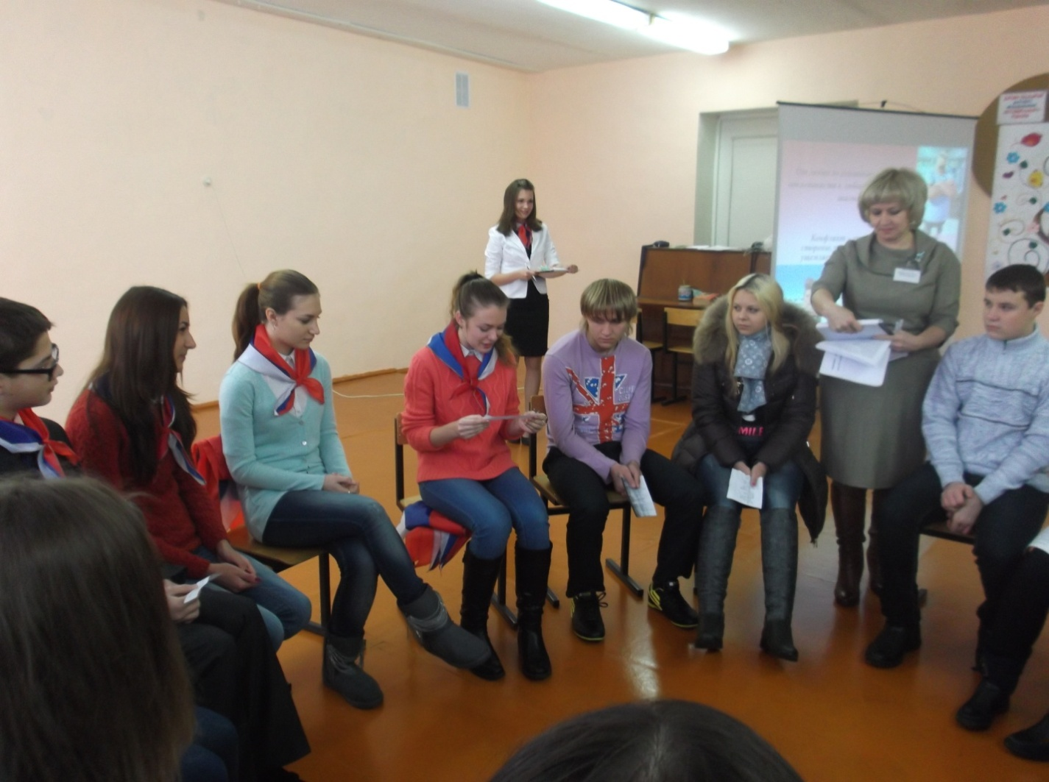

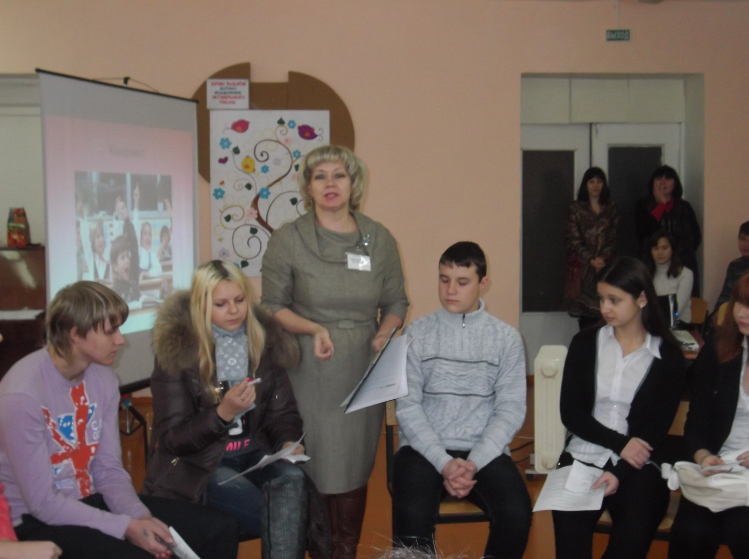

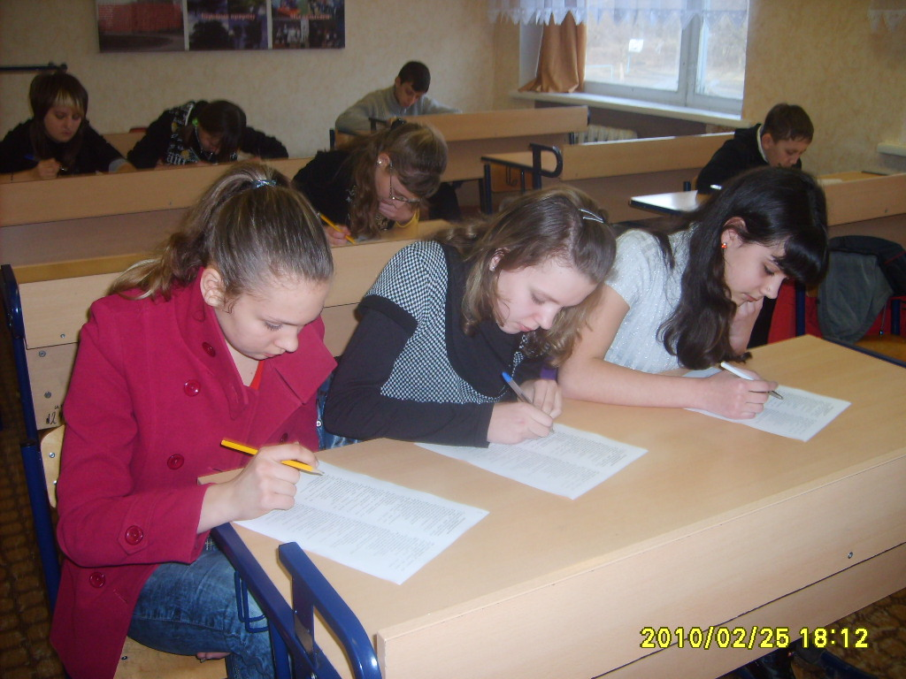

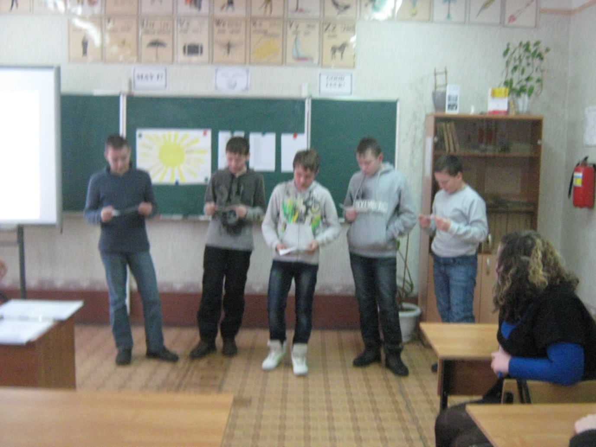

Занятие на тему: «Познай самого себя»
Цели: создать благоприятную эмоциональную атмосферу принятия и доверительности в общении; познакомить подростков друг с другом; установить правила работы в группе; предложить программы занятий.

1.Ритуал знакомства
Под легкую музыку заходят гости, садятся полукругом. Назвать своё имя, рассказать немного о себе, чем увлекаетесь.

2.3накомство с мифом о сотворении мира.
В комнате темно, на сцене появляются девочки в одежде Богов со свечами.
Когда - то Бог создал весь мир за 6 дней. Вначале сотворил небо и землю. Затем тьму и пустоту. И сказал Бог: «Да будет свет» И появляется свет - тепло в душе.
Представьте себе, что вы находитесь в царстве Бога-Яхве (Бог Огня)
Вы присутствуете на совете мудрецов, которые живут по древним законам: не лгать, не зариться на чужое, не красть, не убивать. Вас согревают искры теплого огня Бога Яхвы. Вам хорошо, уютно, вы счастливы.
(Включить свет)
Сегодня вы присутствуете на историческом моменте, рождении подросткового клуба «Ариандна». Это клуб мудрых и находчивых.
В те далекие времена в Греции существовали независимые города Минены, Афины.
Афины охвачены горем. Рыдают женщины, отчаяние на лицах мужчин. Царь Минос в третий раз требует девушек и юношей на съедение чудовищному Минотавру. На помощь пришел бесстрашный Тесей.
Красота Тесея тронула сердце Ариандны. Она тайно принесла ему меч и клубок ниток. В этот момент, когда чуть было не погиб Тесей, раненый, он схватил одной рукой Минотавра за рог, другой нанес удар мечом прямо в сердце. Тело Минотавра рухнуло к его ногам. Справедливость восторжествовала. По нити Ариандны вывел Тесей своих спутников из лабиринта.

Так люди ликовали и радовались своему спасению. Благодаря мудрости, взаимной симпатии, уверенности в себе Ариандна смогла помочь Тесею.
Сегодня мы с вами вместе объединены одним желанием нести позитив друг другу; создать ауру теплоты и добра.

3. Наша концепция существования «Жить в мире и согласии с самим и людьми, нести положительную энергетику окружающим».

Каждый член клуба должен соблюдать правила:
Уметь контролировать свои эмоции и чувства.
Уметь слушать и слышать.
Уважать мнение собеседника.
Быть взаимовежливым.
Уметь делиться своими радостями и радоваться за других.
Жить по закону «Бумеранга».
В трудную минуту протянуть руку помощи.

В подростковом клубе мы научимся:
лучше познавать себя;
использовать свой внутренний потенциал;
овладеем приемами саморегуляции;
научимся налаживать межличностные отношения;
улучшим свое психологическое здоровье.

Упражнение «Мой благородный поступок»
В этом упражнении каждый участник по кругу должен вспомнить о каком-либо поступке, который он считает благородным.

Тест «Рисунок мужчины»
Необходимо нарисовать рисунок как можно точно.
«Геометрический тест» - поможет узнать немного о себе.

Рефлексия
Что полезного для себя узнали на тренинге? Понравилось вам или нет?

Занятие на тему: «Познай себя»
Цель: продолжить знакомство с членами клуба «Диалог» повысить групповую сплоченность; научить снимать барьер на проявление чувств и эмоций; познакомить с главным источником активности человека.
Любой камень, любая травинка, Любой куст, любой зверь растет, Живет, действует и ощущает лишь по «собственному нраву», И в этом - основа того, что мир добр, богат и прекрасен.
Г.Гессе
Ритуал приветствия
Все сидят по кругу, т.к. в кругу глаза лучше видят друг друга, легко общаться друг с другом. Игра «Комплимент»
Основное содержание
Игра «Слепой и поводырь» - разбиваются на пары: один слепой (с закрытыми глазами); другой - поводырь. И наоборот.
Задача: провести слепого по заданию. Обсуждение:
Не было ли страшно?
Уверенно ли вы себя чувствовали?
Легко ли могли доверять друг другу?
Каковы ощущения при соприкосновении с предметами?
Геометрический тест на самоопределение
«Взгляд на реальность»
Человек - часть Вселенной.
Воспринимает мир - внутри (чувство, эмоции); внешне (логика, разум)
Сознание - помогает понять, почему наши фантазии, мысленные образы, желания и страхи оказывают влияние на реальные события.
Мысль материальна - она дитя поступка.
Наши мысли творят окружающую действительность. Многое зависит от наших взглядов, точки зрения. Стоит изменить мысли, так сразу произойдут изменения в окружающем мире.
Если кого-то что-то тревожит, посещают часто темные суждения и мысли, то пусть поработает воображение, нарисуйте образно две корзины. В одной хорошие мысли, а в другую постарайтесь выкинуть темные мысли и
подумайте о чем - то приятном. Ведь успех в любом деле зависит от активности, гибкости ума, широты мышления и глубины. Любой шаг к успеху зависит от потребности и мотивации к действию. (Рассмотреть пример из жизни школьника)
Потребность - это главный источник активности человека (материальные, биологические: потребность в пище, одежде, жилище, тепле; социальные - общение, потребность связана с распределением ролей в обществе; духовные: связанные с общественным существованием человека, общественной деятельностью)
Каждый человек сам творит свою жизнь, поэтому критически взгляните на
свой образ жизни.
Определите свои ценности в жизни:
человек;
здоровье;
семья; -друзья;
любовь;
развлечения;
работа;
деньги;
творчество;
уверенность в себе;
спорт и т.д.
Тест «Самооценка» 7 кругов. Нужно поставить «Я»

Рефлексия
Каждый волен сам определить качество собственной жизни.
Вы хотите изменить обстоятельства?
Для этого необходимо развивать свой тип сознания, настраивать себя на успех. Люди действуют активно и проактивно.
Мозг подобен саду, за которым можно ухаживать, а можно его и запустить
(вербальная агрессия), отравить (вредные привычки).
Помните!
Вы можете заставить мозг работать на себя, им же всё пустить на самотёк, позволить мозгу работать так, что вас будут преследовать неудачи.
Аутотренинг . Установка на успех

ПК «Диалог»
Тема: «Социальное восприятие: как узнавать другого человека. Учимся понимать язык тела».
Цель: обучать подростков понимать других людей; содействовать оптимизации общения подростков с окружающими.

Ритуал приветствия

«Как мы получаем информацию о человеке» Упражнение «Что чувствует человек, если..»
Выбирается водящий, который называет известные компьютерные игры. Остальным необходимо сказать, что, по их мнению, играя в них, будет чувствовать подросток, что, наблюдая за подростком, - его родители. «Что чувствует человек, если он сделал..»
сделал что-то непоправимо глупое, ошибочное (стыд, сожаление);
совершил поступок, угрожающий его самооценке (страх, печаль);
совершил действие, навязанное другими (стыд, огорчение);
нашел оригинальное, творческое решение (удивление, радость);
пережил неожиданный успех или неудачу (удивление);
совершил дружеские действия (радость, интерес);
сделал что-то вредное для других (вину, стыд, злорадство). «Понимать окружающих»
Поразмышляйте, чем связаны между собой эти ситуации и вопросы?
На дискотеке привлекательный молодой человек (или девушка) смотрит в вашу сторону и улыбается. Является ли это приглашением подойти и начать разговор, или он только что услышал что-то смешное?
На занятии психологией ученик, изображая агрессию, так сильно стучит г вашему столу, что все вещи падают на пол. «Я нечаянно», - говорит этот ученик. Вы верите ему?
Вам хочется произвести хорошее впечатление на учителя, потому что вы не готовы к уроку. Как это сделать?
Вывод: необходимо учиться понимать других людей не только вербальном, но и невербальном уровне, изучать язык тела.

«Учимся понимать мимику, жесты, позы»

Упражнение «Что чувствует человек, если ему в голову приходят мысли
о неудаче, собственной некомпетентности (грусть);
о том, что жизнь в целом плоха (уныние);
о том, какие хорошие люди вокруг (радость, интерес);
о том, что ему очень хочется выразить кому-то благодарность (радость).
«Узнай чувство»
любознательность, подвижность, увлеченность (интерес);
импульсивность, активность, неприязнь (гнев);
расположенность к другим, беззаботность, импульсивность (радость).
«Жесты, отражающие состояние человека»
Восторг (размахивание руками, интенсивное потирание ладоней, прищелкивание средним и большим пальцами, слегка согнутые в локтях руки прижаты к корпусу).
Б) Удивление (разведение рук на уровне пояса, ладони вперед вверх, протягивание рук на уровне груди к собеседнику, всплескивание руками).
Неуверенность, незнание (пожимание плечами, разведение рук в стороны раскрытыми ладонями вверх с одновременным приподниманием плеч).
Г) Предвкушение приятного (потирание раскрытых ладоней друг о друга). Д) Внимание (наклон головы чуть вперед набок, небольшой поворот головы в сторону ухом к говорящему).
Е) Растерянность, смятение, досада (опущенная голова, теребление пальцев). Ё) Отчаяние (голова обхвачена руками).
Ж) Возмущение (резкий хлопок рукой по бедрам, резкий указательный жест рукой в сторону объекта возмущения).
3) Испуг, страх (ладонь прикрывает рот, руки перекрещены).

Работа с притчей. «Похожий на всех»
Когда клоун Боун выступал в манеже, он был похож сразу на всех людей, зверей, птиц и рыб. Поэтому никто не ходил ни в гости, ни в зоопарк, а только на выступления клоуна Боуна. Уж очень он смешно всех изображал. И каждый, вернувшись домой, смотрелся в зеркало и говорил сам себе: «Ну, на меня - то он не похож»
Вывод: люди не всегда осознают собственные жесты и позы, хотя замечают их у окружающих.
«Песенка» Жила была счастливая девочка Эу. У неё ничего не было,
кроме песенки без слов, а мотив был такой, какой захочется. Встретилась Эу с богачом, у которого ничего не было, кроме богатства. Пожалела его Эу, хотела отдать ему песенку, но не смогла. Очень уж внутренняя была песенка. А богач даже не огорчился.
Вывод: самое главное богатство человека - это его душа.

Практическая часть Игра «Живое зеркало»
Водящий садится спиной к группе. Двое участников располагаются так, чтобы он мог их видеть. Один из подростков, находящихся за водящим, подходит к нему. Учащиеся, кто исполняет «живое зеркало» мимически и пантомимически каждый по-своему изображают того, кто подходит. Водящий должен отгадать. «Фотография на память»
Надо задумать одного из группы и изобразить его в виде «фотографии», т.е. показать его типичное выражение лица, позу.. Фотография должна получить красивой, чтобы её можно было подарить на память. Тест «Умеете ли вы оценивать людей» Рефлексия. Психология общения с. 296-298
Тема: «Общение, средства общения»
Цель: сформировать представление учащихся о понятии «общение», рассмотреть структуру и средства общения.
Введение. Ритуал приветствия, обмен хорошими впечатлениями за неделю.
Сегодня на клубном занятии мы поговорим о том, что такое общение. Задумайтесь и ответьте сами себе на следующие вопросы:
Умеете ли вы обратиться к человеку, спросить его о чем-либо так, чтобы ему было приятно ответить?
Можете ли вы внимательно, не перебивая и не отвлекаясь, выслушать собеседника и вызвать у него интерес, расположение, доверие?
Станете ли вы на грубость, адресованную вам, реагировать иными средствами, нежели встречной грубостью?
Проявляете ли терпение и выдержку в конфликтных ситуациях?
Всегда ли стремитесь настоять на своем тактично, чтобы не оттолкнуть людей, а лишь убедить в своей правоте?
Не все смогут безоговорочно ответить на все вопросы: «Да, я поступаю именно так». Следовательно, надо учиться общению, умению слушать друг друга, относиться к собеседнику с уважением, проявлять доброжелательность, терпение в спорах и конфликтных ситуациях, учиться владеть собой и находить подход к людям.
(Пример из фильма «Служебный роман» сцена в кабинете - пощечина одному, словесный отпор другому)
Упражнение «Качества человека, важные для эффективного общения»
Нарисовать свою кисть руки, внутри лицо общительного человека.
Установка: представьте себе общительного человека и чем он должен отличаться от других.
Обсуждение списка предложенных качеств.
Рассказ «Общение и его стороны»
Общение - это и вчерашний разговор по телефону, и беседа с незнакомым человеком в купе поезда, и деловые переговоры, и многое другое.
Общение - это специфическая форма взаимодействия человека с другими людьми, установления и развития контактов между ними, порождаемый потребностями совместной деятельности.
В процессе совместной деятельности люди воспринимают друг друга, обмениваются
информацией и устанавливают различные связи.
Поэтому в процессе общения выделяют 3 взаимосвязанных стороны:
перцептивная (взаимовосприятие, взаимооценка в общении) Говорят: «По одежке встречают, а по уму провожают». Всегда ли так?
Б) интерактивная (регулирование взаимодействия собеседников);
коммуникативная (передача информации).
Каким образом мы можем обмениваться информацией между собой?
Речевые (вербальные); неречевые (невербальные - мимика, жесты, позы).
Упражнение «Качества мешающие мне в общении»
- нарисовать солнце и тучу, от них провести лучи и написать положительные и отрицательные коммуникативные качества.
Тест «Что думают о вас окружающие?» (Прил.№1) Рефлексия.
Релаксация
Комплекс йоги для начинающих.

Тема: «Общение без слов»
Цели: развивать умение оперативно использовать невербальные средства выразительности в условиях межличностного взаимодействия; создать атмосферу взаимопонимания и эмпатийного сопереживания; продолжать развивать способность к самостоятельному игровому поведению и сплочению участников группы.

Разогрев группы. Упражнение «Внимание, розыск!»
Запишите на листочках свои имена на одной стороне, а качества и отличительные свои особенности - на другой стороне. (Листочки собрать) Нужно разыскать по описанию человека, встать у него за спиной и назвать его имя.

Упражнение «Комплимент без слов»
(мимика, жесты)

Упражнение «Весёлые башмаки»
Рассчитайтесь на 1, 2. Все участники снимают свою обувь, а ведущий перемешивает её, разбрасывает по комнате со словами
«Вы - одна команда и ваша задача, взяв друг друга за руки, образовать круг; как можно быстрее, не размыкая рук, молча, обуться. Если вдруг руки ваши разомкнуться, то вы начнете все сначала». Рефлексия

Основная часть Упражнение «Разговор за стеклом»
Передать без слов:
Я получила в подарок эту сумочку.
Мы с другом смотрели боевик в кинотеатре.
Наши отцы завтра идут на футбол.
Моя мама приготовила этот вкусный пирог.

Упражнение «Портрет»
Разделиться по 3 - 4 человека
Составить скульптуру человека: драчун, скромник, капризуля, весельчак. «Дерево чудес»
Создать молча дерево (ветки, банка, песок, нитки, цветная бумага, ножницы)
Заключительная часть

Тест «Умеете ли вы владеть собой?»

Тема: «Конструктивное преодоление конфликтов».
Цель: сформировать у учащихся представление о понятии «конфликт», познакомить с различными видами и стилями поведения конфликтов; проанализировать причины возникновения конфликтных ситуаций.

I Вступительное слово.

Поднимите руку у кого из вас возникала ситуация о которой можно сказать, что это конфликт?

Какие ассоциации возникают у вас со словом конфликт? (Записывают по цепочке на листе ватмана, разбившись по командам)
Конфликт - это

II Знакомство с понятием конфликт.
Когда люди думают о конфликте, они чаще всего ассоциируют его с агрессией,
спором, угрозами, ссорами, криками
Бытует мнение, что конфликт - это явление нежелательное. У конфликта
есть 2 стороны:
-негативная;
-позитивная.
В какой-то мере они даже необходимы для развития ситуации и отношений, для роста личности, иначе может наступить застой. Причины их возникновения могут быть разными как объективного, так и субъективного характера.
Например, вы идете по коридору и видите двух знакомых, которые разговаривают между собой. При вашем приближении они замолкают, обмениваются многозначительными взглядами и понимающе улыбаются друг другу. Пройдя мимо, вы невольно оборачиваетесь и видите, что они смотрят вам вслед. Неожиданно встретив ваш взгляд, они быстро отводят глаза и начинают что-то говорить друг другу. Между вами не произнесено ни единого слова, но вы уверены, что это - конфликт.

Есть ли в этой ситуации то, что характеризует ссору - громкие крики, взаимное оскорбление?
Конфликт-это не всегда ссора. Ссора может сопутствовать конфликту. Конфликт - это столкновение противоположно направленных сторон, мнений (зачитываются записи на листочках)
Чаще всего в жизни мы сталкиваемся с социально-бытовыми и семейно- бытовыми конфликтами, которые возникают в межличностном общении.

ШАнализ ситуаций
Вам нравится девушка, и вдруг в ваши отношения вмешивается другой парень.
Как вы будете реагировать, если это ваш друг, просто посторонний парень?
Вам предстоит сдавать экзамен, и вдруг учитель предлагает пяти ученикам защищать реферат, а не учить билеты. Четыре темы выбрали сразу же. Осталась только одна тема, и вы хотите её взять.
Как вы поступите, если ею заинтересовался ваш друг, просто одноклассник?
До вас дошли слухи о вас явно искаженного содержания.
Как вы поступите, если источником дезинформации была ваша подруга; просто знакомая?
Вам на рынке продали бракованный товар. Брак вы заметили позже.
Как вы поступите, если продавец младше вас; если комплекция продавца такова, что Арнольду Шварценеггеру, по сравнению с ним, делать нечего? Упражнение «Семейный конфликт» (приложение)
В конфликтной ситуации люди сознательно или подсознательно обычно выбирают какой-то определенный стиль, стратегию конфликта. В конкретной ситуации стиль поведения определяется тем, насколько важно удовлетворить собственные интересы, действуя активно или пассивно, и интересы другой стороны, действуя совместно или индивидуально.

Существует 5 стилей поведения в конфликтной ситуации:
конкуренция (подчинение, борьба, соперничество);
уклонение (уход, избегание);

компромисс;
приспособление (уступка);

сотрудничество.
Как по вашему мнению, какой стиль поведения наиболее продуктивный и почему?

Практикум
Игра «Прислушивание»
Б) Игра «Приписывание на спине и на руке»
Тест «Конфликтный ли вы человек»

Релаксация
Мантра «Жизненные силы»
Рефлексия (обратная связь) накладывая ладошки друг другу говорят пожелания и обмениваются местами. Знаком (большой палец вверх) показать супер, если всё удалось.

Тема: «Я воспринимаю мир таким, каким его ощущаю. Моя самооценка.»
Цели: познакомить участников группы с индивидуальными особенностями восприятия информации по основным каналам: аудиальному, визуальному, кинестетичекому; создать психологически комфортные условия для развития самооценки и совместного взаимодействия участников группы.

Упражнение «Здравствуй, а я тебя помню»
Вспомнить как зовут соседа слева, справа (написать имена на листочках) Рефлексия
Какие правила пребывания в клубе мы приняли на прошлом занятии?

Основная часть
«Притча о трёх мудрецах и слоне» («Развитие культуры общения» с. 19) Б)Участники группы рассчитываются на 1, 2, 3
Как вы понимаете тему нашего занятия «Я воспринимаю мир таким, каким его ощущаю?»
Рассчитайтесь на 1, 2.

Упражнение «Художник и живой холст»
Художник рисует указательным пальцем руки: дом, дерево, цветок, солнце, треугольник и т.д.
После работы проводит по холсту, как бы очищая его.
Что же вы почувствовали?

«Расскажи о соседе то, что увидишь и запомнишь за 30 секунд»»
Один художник, другой его модель. Пока художник, отвернувшись, перечисляет, модель фиксирует слова. Затем меняются парами.
Как же человек воспринимает мир? Вывод:
по основным каналам: аудиальному, визуальному, кинестетичекому.

Сравнение уверенного, пассивно-зависимого и агрессивного поведения.
Кто лучше адаптирован к жизни люди с уверенным поведением или неуверенным? Г)Давайте сравним, как же выглядит человек в разных позициях.
Упражнение «Опустить предмет» обруч держат горизонтально на указательных пальцах вытянутой руки. Положить туда, куда скажет ведущий.
Упражнение «Поезд» под ламбаду
Тест «Уверены ли вы в себе?» («Психологические игры» с.258)
Заключительная часть
Упражнение «Вырази одним словом». Например: «Интерес»

Уверенное поведение | Неуверенное поведение
 | Пассивно- зависимое |  | Агрессивное
Тот, кто совершает воздействие
Самоутверждается | Жертвует своими интересами |  | Сам оу тве рж дается за счет других
Эмоционален | Скован |  | Эмоционален
Доволен собой | Уязвлен, обеспокоен |  | Эмоционален
Делает выбор сам за себя | Оставляет выбор за другими |  | Делает выбор за других
Достигает своей цели не в ущерб другим | Не достигает желаемой цели |  | Достигает желаемой цели, уязвляя других
Тот, на кого направлено воздействие
Самоутверждается |  | Испытывает стыд, чувство вины или раздражение | Жертвует своими интересами
Эмоционален  Может достигнуть желаемой цели, но не за счет воздействующего |  | Невысокого мнения о воздействующем.  Достигает цели за счет воздействующего | Уязвлен, унижен, защищается.  Не достигает желаемой цели.

ПК «Диалог» тема « Межличностные отношения»
Цель: сформировать у учащихся представление о различных видах человеческих взаимоотношений, раскрыть особенности каждого из них, развить навыки распознавания и особенности проявления.

1. Ритуал приветствия
Упражнение «Необычное имя» (Звездочка, солнышко и т.д.)
Цель: развитие положительных эмоций.
Задание: образовать группы где есть в именах буква «О», «А» и.т.д.

2. Знакомство с видами основных взаимоотношений между людьми
Общайтесь с людьми так, как будто они
На самом деле такие, какими хотели бы быть,
И вы поможете им стать такими.
И.В.Гете
Общение многолико: мы общаемся дома, в школе, на улице, в магазине, в транспорте, на работе, с детьми, со взрослыми, в дружеской и официальной обстановке, общаемся когда смотрим телевизор, слушаем радио, читаем книгу и т.д.
Сегодня мы поговорим об основных видах взаимоотношений между людьми и их особенностях.
Общение можно разделить на две группы:
1. Прямое (разговор друг с другом опирается на мимику и жесты, интонацию, тон речи)
2. Косвенное (информация передается через письма, заявления, средства массовой информации)
Общение бывает формальное и неформальное, следовательно, взаимоотношения между людьми могут быть или деловыми, или личными.
Личные отношения выражают симпатию и антипатию, уважение и неуважение, доверие и недоверие к человеку возникающее во время общения.
Личные отношения могут быть положительными (симпатия, дружба, любовь), так и отрицательными (антипатии, ненависть, вражда).
Деловые отношения очень специфичны, поскольку ограничены правилами взаимного поведения и отношения собеседника.
Деловые отношения делятся на две группы:
-позитивные (партнерство и сотрудничество)
- негативные (конкуренция и соперничество)
Деловые и личностные отношения могут быть равноправными и неравноправными.
От взаимоотношений с людьми в жизни человека зависит очень многое. Те отношения, которые складываются в детстве, формируют и развивают нас как личность. Самое страшное для человека почувствовать на себе остракизм, изгнание из общества, когда люди начинают не замечать , лишают внимания.
Каковы же особенности каждого из этих взаимоотношений?
Личные взаимоотношения всегда эмоционально окрашены. По той причине, что эмоции у нас непостоянны, неустойчивы, они могут быть хорошими, а завтра стать плохими.
Деловые отношения, в отличии от личных, более постоянны. Они не меняются от настроения. Это официальные отношения. Они не должны зависеть от индивидуальных особенностей и психологических состояний вступающих в них людей. Но в жизни часто разделить и рассмотреть в чистом виде личные и деловые отношения бывает невозможно, т.к. они сложнейшим образом переплетены.

Устойчивость и изменчивость человеческих отношений
Межличностные отношения обладают различной степенью устойчивости. Среди причин, которые влияют на характер отношений, можно назвать психологическую совместимость (несовместимость) людей.
Часто бывает так, что для удовлетворения своих потребностей в общении люди реально нуждаются в друг друге, но не в состоянии установить нормальные межличностные связи из-за существенных расхождений во взглядах, в чертах характера, в поведении. Первое время между такими людьми могут устанавливаться довольно неплохие деловые отношения, но в дальнейшем, по мере всё более обнаруживающейся их психологической несовместимости в сфере личных взаимоотношений, деловые связи начинают страдать, в конечном результате отношения распадаются.
Ещё одна причина изменения человеческих отношений (в первую очередь относится к групповым отношениям) – это общая социально-психологическая атмосфера.
Например, люди могут нуждаться друг в друге, быть совместимы, но в силу внезапно изменившейся социально-политической обстановки оказаться по разные стороны баррикард, если принадлежат к различным политическим течениям или партиям.
Такое иногда бывает и в молодых семьях, где отношения между супругами омрачаются психологической несовместимостью их родственников. Даже если отношения в дальнейшем между молодыми сохраняются, то прежними они уже никогда не станут.
На изменения человеческого общения влияет и возраст людей, и индивидуальные особенности. Такие черты характера, как доброта, открытость, общительность, дружелюбие и коллективизм способствуют установлению благоприятных человеческих взаимоотношений. А недоверие, враждебность, замкнутость и индивидуализм – затрудняет взаимоотношения.

3. Практическая часть. Тест «»Приятно ли с вами общаться?»

- Рефлексия
ПК «ДИАЛОГ»
Тема: «Дружба – это доверие без границ»
Цель: развивать коммуникативные навыки; создавать условия для активного взаимодействия подростков друг с другом; поддерживать атмосферу доброжелательности с целью расширения пространства доверия; продолжать развивать сенсорные каналы восприятия информации.

1. Ритуал приветствия
2. Разминка
Упражнение «Ласковое имя и любимое число» в пр.10 показать на пальцах.
Игра проходит при полной тишине. Договариваться только глазами.
Упражнение «Аббревиатура имени»
О - обаятельная, Л-любознательная, Я – яркая.
Упражнение «Чувствоведы»
Объединиться в круг. Показать чувство с помощью жестов и мимики.

3. Основная часть
А) «Закончи фразу»
Дружба – это………………………….
Б) Мини-дискуссия
- Выразите своё отношение к метафоре «Дружба – это доверие без границ»
- Необходимо ли безгранично, полностью доверять своему другу, когда мы говорим о дружбе? (Мяч)
Если да, то обоснуйте ответ.
В) «Парные этюды»
- Какие ситуации были связаны с дружбой?
- В какой роли наиболее комфортно, приятно?
«Садовник и цветок» - забота и восхищение
«Ветер и лодка» - давление и подчинение
- Было ли желание плыть против воли ветра?
«Молоток и гвоздь» - давление и подчинение
«Качели» Когда приемлемы такие отношения? (Обсуждение)
Определите свою позицию в отношении своего близкого друга, какой этюд это может охарактеризовать? (По желанию)
Г) «Корзина дружеских качеств» 3 группы, 3 листа, фломастеры
Положите в корзину главные качества личности, которые необходимы, чтобы отношения между людьми можно было назвать дружескими.
4. Заключительная часть
Игра «Мозг и руки» 4 группы по 2 человека, собрать пазлы.
Тест «Коммуникативные и организаторские склонности»

5. Рефлексия. Считаете ли вы тему сегодняшнего занятия актуальной? Что о себе узнали нового?
Занятие в ПК «Диалог» на тему «Какая Я? Моя и твоя уникальность»
Цель: создать условия участнику тренинга для осознания своей индивидуальности и индивидуальности другого.
Любой камень, любая травинка,
любой цветок,
любой куст, любой зверь растет, живет,
действует и ощущает лишь по «собственному нраву»
и в этом – основа того, что мир добр, богат и прекрасен.
Г.Гессе.
I этап «Установление контакта»
Игра «Я хочу тебе подарить»
Сегодня приветствуя друг друга и обмениваясь любезностями, каждый будет дарить друг другу подарок, но не реальный, а гипотический. Самое главное -от души.
Высказать свое мнение о подарке: если понравился, то чем?; если нет, то почему?

II этап «Осознание своей индивидуальности»
Медитация под музыку.
Мир долго готовился к моему появлению. До меня на свете жило много, разных людей, и каждый из них своей жизнью вносил свой маленький вклад в тот мир, в который должен был придти я. Очень долго они готовили мою маму и моего папу, чтобы они выросли, могли встретиться и полюбить друг друга. Это было не просто, но это случилось, и через некоторое время после их встречи произошло великое событие, величайшее событие всей мировой истории – на свет появился Я, формочку с которой делали меня – разбили, и другого такого больше нет и появиться не может. Какой бы ни был я – я неповторим. Я неповторим в своих глупостях, таких смешных и понятных только мне, потому, что эти глупости только мои, даже похожие глупости других – уже совсем другие глупости. Я неповторим в своих заблуждениях, потому что мои заблуждения вырастают на моей почве, под моей верой и моими страхами и надеждами.
И как бы ни был я со стороны похож на сотни таких же, как я – я точно знаю, что мой мир принадлежит только мне, в нем особый цвет и запах, в нем мой горизонт, моя боль и моё солнце. Мой путь – это только мой путь, и поэтому для меня он – бесценен.

III рефлексия группового опыта
Письменное рассуждение
- Мои ценности
- Мои проблемы
- Главные события в моей жизни
- Главные люди на моем пути
- Друзья, учителя, враги
- Для чего и как живу
IV Потребности человека
Потребность – это главный источник активности человека.
Именно потребности – мотивы, интересы, убеждения и стремления, влечения, желания, ценностные ориентации – представляют собой ядро личности, основу и движущую силу поведения человека.
В отличие от животных человеческое общество создает для своих членов все новые и новые потребности: материальные (биологические) – это потребность в пище, одежде, жилище, тепле; духовные – потребность в общественной деятельности, общении друг с другом, потребности знаний, творчестве; социальные – связанные с распределением ролей в обществе, группах.
Каждый человек индивидуален – обладает собственным внутренним психическим миром, самосознанием и саморегуляцией поведения.
Задание:
Определите, к какому виду относятся следующие потребности:
- потребность в самосохранении;
- в самоутверждении и достижении;
- поиска смысла жизни;
- органического удовольствия;
- в общении и любви окружающих;
- в продуктивной самореализации.
Упражнение «Этот чудесный загадочный человек»
Пары разбиваются на Загадку и Интервьюера. Разговор идет 5 минут, затем меняются.
Цель: как можно больше собрать информации о загадке.
Через 10 минут обмен ощущениями от личности.

V Психологический практикум.

Опросник Шмишека. Акцентуации характера

Согласно теории «акцентуированных личностей» существуют черты личности, которые сами по себе еще не являются патологическими, однако могут при определенных условиях развиваться в положительном или отрицательном направлении. Черты эти являются как бы заострением некоторых присущих каждому человеку индивидуальных свойств. У психопатов эти черты достигают особо большой выраженности.
Выделяют десять основных типов акцентуации (классификация Леонгарда).
- Гипертимный – личности со склонностью к повышенному настроению.
- Застревающие – со склонностью к «застреванию аффекта» и бредовым реакциям.
- Эмотивные, аффективно лабильные.
- Педантичные, с преобладанием черт ригидности, педантизма.
- Тревожные.
- Циклотимные, со склонностью к депрессивному реагированию.
- Демонстративные, с истерическими чертами характера.
- Возбудимые, со склонностью к повышенной, импульсивной реактивности в сфере влечений.
- Дистимичные, с наклонностью к расстройствам настроения.
- Экзальтированные, склонные к аффективной экзальтации.
Все эти группы «акцентуированных личностей» объединяются по принципу акцентуации свойств характера или темперамента. К акцентуации свойств характера относятся:
  - демонстративность (в патологии: психопатия истерического круга);
  - педантичность (в патологии: ананкастическая психопатия);
  - возбудимость (в патологии: эпилептодные психопаты);
  - застревание (в патологии: паранояльные психопаты). Остальные виды акцентуаций относятся к особенностям темперамента и отражают темп и глубину аффективных реакций.
Признаком акцентуации является показатель свыше 18 баллов.

Акцентуации
1. Гипертимность. Люди, склонные к повышенному настроению, оптимисты, быстро переключаются с одного дела на другое, не доводят начатого до конца, недисциплинированные, легко попадают под влияние неблагополучных компаний. Подростки склонны к приключениям, романтике. Не терпят власти над собой, не любят, когда их опекают. Тенденция к доминированию, лидированию. Чрезмерно повышенное настроение может приводить к неадекватности поведения – «патологический счастливчик». В патологии – невроз навязчивых состояний.
2. Застревание – склонность к «застреванию аффекта», к бредовым реакциям. Люди педантичные, злопамятные, долго помнят обиды, сердятся, обижаются. Нередко на этой почве могут появиться навязчивые идеи. Сильно одержимы одной идеей. Слишком устремленные, «упертые в одно», «зашкаленные». В эмоциональном отношении ригидны. Иногда могут давать аффективные вспышки, могут проявлять агрессию. В патологии – паранояльный психопат.
3. Эмотивность. Люди, у которых преувеличенно проявляется эмоциональная чувствительность, резко меняется настроение по незначительному для окружающих поводу. От настроения зависит все: и работоспособность, и самочувствие. Тонко организована эмоциональная сфера: способны глубоко чувствовать и переживать. Склонны к добрым отношениям с окружающими. В любви ранимы, как никто другой. Крайне болезненно воспринимают грубость, хамство, приходят в отчаяние, депрессию, если происходит разрыв или ухудшение отношений с близкими людьми.
4. Педантичность. Преобладание черт ригидности и педантизма. Люди ригидны, им трудно переключаться с одной эмоции на другую. Любят, чтобы все было на своих местах, чтобы люди четко оформляли своп мысли – крайний педантизм. Идея порядка и аккуратности становится главным смыслом жизни. Периоды злобно-тоскливого настроения, все их раздражает. В патологии – эпилептоидная психопатия. Могут проявлять агрессию.
5. Тревожность. Люди меланхолического (либо холерического) склада с очень высоким уровнем конституционной тревожности, не уверены в себе. Недооценивают, преуменьшают свои способности. Пугаются ответственности, опасаются всевозможных неприятностей для себя и своих родных, не могут унять свои страхи и тревогу, «притягивая» к себе и близким реализацию своих страхов и опасений.
6. Циклотимность. Резкие перепады настроения. Хорошее настроение коротко, плохое длительно. При депрессии ведут себя как тревожные (см. п. 5), быстро утомляются, приходят в отчаяние от неприятностей, вплоть до попыток самоубийства. При хорошем настроении ведут себя как гипертимные (см. п. 1).
7. Демонстративность. В патологии – психопатия истерического типа. Люди, у которых сильно выражен эгоцентризм, стремление быть постоянно в центре внимания («пусть ненавидят, лишь бы не были равнодушными»). Таких людей много среди артистов. Если нет способностей, чтобы выделиться, тогда они привлекают внимание антисоциальными поступками. Патологическая лживость – чтобы приукрасить свою особу. Склонны носить яркую, экстравагантную одежду – могут быть определены чисто внешне.
8. Возбудимость. Склонность к повышенной импульсивной реактивности в сфере влечения. В патологии – эпилептоидная психопатия.
9. Дистимичностъ. Склонность к расстройствам настроения. Противоположность гипертимности. Настроение пониженное, пессимизм, мрачный взгляд на вещи, утомляемость. Быстро истощается в контактах и предпочитает одиночество.
10. Экзальтированность. Склонность к аффективной экзальтации (близко к демонстративности, но там из-за характера). Здесь идут те же проявления, но на уровне эмоций (все идет от темперамента). Религиозный экстаз.
Вопросы

- Ваше настроение, как правило, бывает ясным, неомраченным?
- Восприимчивы ли Вы к оскорблениям, обидам?
- Легко ли Вы плачете?
- Возникает ли у Вас по окончании какой-либо работы сомнение в качестве ее исполнения и прибегаете ли Вы к проверке – правильно ли все было сделано?
- Были ли Вы в детстве таким же смелым, как Ваши сверстники?
- Часто ли у Вас бывают резкие смены настроения (только что парили в облаках от счастья, и вдруг становится очень грустно)?
- Бываете ли Вы обычно во время веселья в центре внимания?
- Бывают ли у Вас дни, когда Вы без особых причин ворчливы и раздражительны и все считают, что Вас лучше не трогать?
- Всегда ли Вы отвечаете на письма сразу после прочтения?
- Вы человек серьезный?
- Способны ли Вы на время так сильно увлечься чем-нибудь, что все остальное перестает быть значимым для Вас?
- Предприимчивы ли Вы?
- Быстро ли вы забываете обиды и оскорбления?
- Мягкосердечны ли вы?
- Когда Вы бросаете письмо в почтовый ящик, проверяете ли вы, опустилось оно туда или нет?
- Требует ли Ваше честолюбие того, чтобы в работе (учебе) вы были одним из первых?
- Боялись ли Вы в детские годы грозы и собак?
- Смеетесь ли Вы иногда над неприличными шутками?
- Есть ли среди ваших знакомых люди, которые считают Вас педантичным?
- Очень ли зависит Ваше настроение от внешних обстоятельств и событий?
- Любят ли Вас ваши знакомые?
- Часто ли Вы находитесь во власти сильных внутренних порывов и побуждений?
- Ваше настроение обычно несколько подавленно?
- Случалось вам рыдать, переживая тяжелое нервное потрясение?
- Трудно ли Вам долго сидеть на одном месте?
- Отстаиваете ли Вы свои интересы, когда по отношению к Вам допускается несправедливость?
- Хвастаетесь ли Вы иногда?
- Смогли ли Вы в случае надобности зарезать домашнее животное пли птицу?
- Раздражает ли Вас, если штора или скатерть висит неровно, стараетесь ли Вы это поправить?
- Боялись ли Вы в детстве оставаться дома один?
- Часто ли портится Ваше настроение без видимых причин?
- Случалось ли Вам быть одним из лучших в Вашей профессиональной или учебной деятельности?
- Легко ли Вы впадаете в гнев?
- Способны ли Вы быть шаловливо-веселым?
- Бывают ли у Вас состояния, когда Вы переполнены счастьем?
- Смогли бы Вы играть роль конферансье в веселых представлениях?
- Лгали Вы когда-нибудь в своей жизни?
- Говорите ли Вы людям свое мнение о них прямо в глаза?
- Можете ли Вы спокойно смотреть на кровь?
- Нравится ли Вам работа, когда только Вы один ответственны за нее?
- Заступаетесь ли Вы за людей, по отношению к которым допущена несправедливость?
- Беспокоит ли Вас необходимость спуститься в темный погреб, войти в пустую, темную комнату?
- Предпочитаете ли Вы деятельность, которую нужно выполнять долго и точно, той, которая не требует большой кропотливости и делается быстро?
- Вы очень общительный человек?
- Охотно ли Вы в школе декламировали стихи?
- Сбегали ли Вы в детстве из дому?
- Обычно Вы без колебаний уступаете место в автобусе престарелым пассажирам?
- Часто ли Вам жизнь кажется тяжелой?
- Случалось ли Вам так расстраиваться из-за какого-нибудь конфликта, что после этого Вы чувствовали себя не в состоянии пойти на работу?
- Можно ли сказать, что при неудаче Вы сохраняете чувство юмора?
- Стараетесь ли Вы помириться, если кого-нибудь обидели? Предпринимаете ли Вы первым шаги к примирению?
- Очень ли Вы любите животных?
- Случалось ли Вам, уходя из дома, возвратиться, чтобы проверить: не произошло ли чего-нибудь?
- Беспокоили ли Вас когда-нибудь мысли, что с Вами или с Вашими родственниками должно что-либо случиться?
- Существенно ли зависит Ваше настроение от погоды?
- Трудно ли Вам выступать перед большой аудиторией?
- Можете ли Вы, рассердясь на кого-либо, пустить в ход руки?
- Очень ли Вы любите веселиться?
- Вы всегда говорите то, что думаете?
- Можете ли Вы под влиянием разочарования впасть в отчаяние?
- Привлекает ли Вас роль организатора в каком-нибудь деле?
- Упорствуете ли Вы на пути к достижению цели, если встречается какое-либо препятствие?
- Чувствовали ли Вы когда-нибудь удовлетворение при неудачах людей, которые Вам неприятны?
- Может ли трагический фильм взволновать Вас так, что у Вас на глазах выступят слезы?
- Часто ли Вам мешают уснуть мысли о проблемах прошлого или о будущем дне?
- Свойственно ли было Вам в школьные годы подсказывать или давать списывать товарищам?
- Смогли бы Вы пройти в темноте один через кладбище?
- Вы, не раздумывая, вернули бы лишние деньги в кассу, если бы обнаружили, что получили их слишком много?
- Большое ли значение Вы придаете тому, что каждая вещь в Вашем доме должна находиться на своем месте?
- Случается ли Вам, что, ложась спать в отличном настроении, следующим утром Вы встаете в плохом расположении духа, которое длится несколько часов?
- Легко ли Вы приспосабливаетесь к новой ситуации?
- Часто ли у Вас бывают головокружения?
- Часто ли Вы смеетесь?
- Сможете ли Вы относиться к человеку, о котором Вы плохого мнения, так приветливо, что никто не догадывается о Вашем действительном отношении к нему?
- Вы человек живой и подвижный?
- Сильно ли Вы страдаете, когда совершается несправедливость?
- Вы страстный любитель природы?
- Уходя из дома или ложась спать, проверяете ли Вы закрыты ли краны, погашен ли везде свет, заперты ли двери?
- Пугливы ли Вы?
- Может ли принятие алкоголя изменить Ваше настроение?
- Охотно ли Вы принимаете участие в кружках художественной самодеятельности?
- Тянет ли Вас иногда уехать далеко от дома?
- Смотрите ли Вы на будущее немного пессимистично?
- Бывают ли у Вас переходы от веселого настроения к тоскливому?
- Можете ли Вы развлекать общество, быть душой компании?
- Долго ли Вы храните чувство гнева, досады?
- Переживаете ли Вы длительное время горести других людей?
- Всегда ли Вы соглашаетесь с замечаниями в свой адрес, правильность которых сознаете?
- Могли ли Вы в школьные годы переписать из-за помарок страницу в тетради?
- Вы по отношению к людям больше осторожны и недоверчивы, чем доверчивы?
- Часто ли у Вас бывают страшные сновидения?
- Бывают ли у Вас иногда такие навязчивые мысли, что если Вы стоите на перроне, то можете против своей воли кинуться под приближающийся поезд или можете кинуться из окна верхнего этажа большого дома?
- Становитесь ли Вы веселее в обществе веселых людей?
- Вы – человек, который не думает о сложных проблемах, а если и занимается ими, то недолго.
- Совершаете ли Вы под влиянием алкоголя внезапные импульсивные поступки?
- В беседах Вы больше молчите, чем говорите?
- Могли бы Вы, изображая кого-нибудь, так увлечься, чтобы на время забыть, какой Вы на самом деле?

Обработка результатов. Количество совпадающих с ключом ответов умножается на значение коэффициента соответствующего типа акцентуации; если полученная величина превышает 18, то это свидетельствует о выраженности данного типа акцентуации.

Свойства характера | Коэффициент | «ДА»  № вопросов | «НЕТ»  № вопросов
Гипертимность | 3 | 1, 12, 25, 36, 50, 61, 75, 85 | –
Дистимичность | 3 | 10, 23, 48, 83, 96 | 34, 58, 73
Циклотимность | 3 | 6, 20, 31, 44, 55, 70, 80, 93 | –
Эмоциональность | 3 | 3, 14, 52, 64, 77, 87 | 28, 39
Демонстративность | 2 | 7, 21, 24, 32, 45, 49, 71, 74, 81, 94, 97 | 56
Застревание | 2 | 2, 16, 26, 38, 41, 62, 76, 86, 90 | 13, 51
Педантичность | 2 | 4, 15, 19, 29, 43, 53, 65, 69, 78, 89, 92 | 40
Тревожность | 3 | 17, 30, 42, 54, 79, 91 | 5, 67
Возбудимость | 3 | 8, 22, 33, 46, 57, 72, 82, 95 | –
Экзальтированность | 6 | 11, 35, 60, 84 | –
Ложь | 1 | 9, 47, 59, 68, 88 | 18, 27, 37, 63

Занятие по программе «Диалог»
Тема: «Я – концепция и её ключивые компоненты».
Цель: содействовать расширению самосознания подростков.

1. Ритуал приветствия.

2. Основная работа.
А)- Сегодня мы поговорим о «Я – концепции».
- Как вы понимаете это понятие?
Человек по-разному относится к предметам, явлениям, событиям, другим людям, своей личности.
Что-то радует его, что-то печалит или возмущает.
Б) «Найди чувство»
Я предлагаю вам сейчас найти понятия, обозначающие чувства, зашифрованные в словах, и назвать ситуации, в которых человек испытывает эти чувства:
- последние две буквы слова являются началом понятия: польза (зависть);
- первые три буквы слова являются окончанием понятия: альтруизм (печаль);
- первые две буквы являются окончанием понятия: воля (любопытство).
В) «Я – концепция»
- Много ли времени и сил тратят люди, думая о себе?
- С какого возраста они по-настоящему глубоко и серьезно начинают задумываться о себе?

Вывод: в подростковом возрасте у человека формируется Я-концепция, т.е. целостное представление о самом себе.

- Какие мысли могут входить в Я – концепцию? Какие чувства?

Вывод: «Я – концепция – совокупность чувств и мыслей по отношению к себе» .
Г) «Умственный мусор»
Ответьте на вопрос:
- Какая Я – концепция помогает жить человеку (реалистичная – когда человек знает о своих реальных достоинствах, недостатках, способностях, поведенческих реакциях).
- А какая меньше? (Искаженная – когда человек не видит каких-то своих особенностей или преувеличивает какую-либо часть представлений о себе).
Многие люди носят в себе много ошибочных идей, «мусора», который мешает им построить реалистичную Я – концепцию.
- Рассмотрите некоторые убеждения:
«Все люди должны хорошо ко мне относиться».
«Пчелы никогда не должны жалить меня».
«Учителя всегда должны относиться ко мне с пониманием»
«Я должен получить такой телефон, какой хочу».

- Всегда ли работают на человека такие убеждения?

Вывод: «Человек, стремящийся полностью подчинить мир своим желаниям, будет несчастлив, поскольку ставит перед собой нереальные цели. Человек тогда добивается успеха, если совпадают такие понятия , как «Надо», «Могу», «Хочу».

Д) Игра «Общие руки»
Два игрока соединяют ладони правых рук и образуют «общую руку». Далее они выполняют задание ведущего: погладить кого-то из учеников, принести книгу, открыть дверь, похлопать по плечу друг друга.
- Какие чувства испытали?

3.Тест «Умеете ли вы контролировать себя?»
Дайте ответ «ДА» или «НЕТ»
1. Мне кажется, трудно подражать другим людям.
2. Я бы, пожалуй, мог при случае «свалять дурака», чтобы привлечь внимание или позабавить окружающих.
3. Из меня мог бы выйти неплохой актер
4. Другим людям иногда кажется, что я переживаю что-то более глубоко, чем это есть на самом деле.
5. В компании я редко оказываюсь в центре внимания.
6. В различных ситуациях и в общении с разными людьми я часто веду себя совершенно по-разному.
7. Я могу отстаивать только то, в чем я искренне убежден.
8. Чтобы преуспеть в делах, в учебе и в отношениях с друзьями, я стараюсь быть такими, каким меня ожидают увидеть.
9. Я могу быть дружелюбным с людьми и друзьями.
10. Я всегда такой, каким кажусь.
4. Рефлексия

Тема: «Романтические отношения и любовь»
Цели: способствовать рефлексии процесса общения со сверстниками, развивать культуру общения.

1.Разминка. Ритуал приветствия.
- Что нужно для того, чтобы возникли романтические отношения?
Игра «Продолжи ряд»
Взгляд хмурый, пристальный, доброжелательный, ласковый…………..
Улыбка радостная, беззаботная………………..
«Найди слово» Найдите слово, обозначающее процесс, частями которого являются три перечисленных ниже
(Самооценивание, самонаблюдение, самореагирование- …саморегуляция)
Необходимо уметь контролировать своё поведение и чувства

«Взаимная симпатия и совместимость»
- Почему одни люди нам симпатичны, а другие – нет? Обсуждение.
Вывод: мы симпатизируем тем, кому нравимся сами.
- Основная часть
Как сохранить романтические отношения?
«Продолжи ряд»
Руки ласковые, изящные, живые………..
Походка летящая, усталая, весёлая…………….
«Как поступить»
Роль мальчика играет девочка, роль девочки мальчик
«Мальчику нравится девочка, и он хочет пригласить её на свой день рождения домой, где будут и другие ребята и девочки. Она не хочет идти. Ей надо отказаться так, чтобы он не обиделся»
«Мальчик хочет сидеть с девочкой за одной партой. Как ему сказать ей об этом?»
«У девочки есть два билета на концерт популярной группы, и она хочет пойти на него с понравившимся мальчиком»
«Как я понимаю любовь» - найти ассоциации к слову «любовь»
Если бы любовь была цветком, то каким?
Погодой, то какой?
Музыкой, то какой?

Игра «На приёме у психолога» (с.99) «Тропинка к своему Я»
3. «А это любовь» - послушать письмо девочки и обсудить (с.101-102)
4. Практическая часть
5. Рефлексия.

